


Semaine du 12 au 16 Novembre 2018


Lundi 12 Novembre 2018
Friand à la viande
Poulet rôti
Carottes « Vichy »
Yaourt
Fruits de saison
Mardi 13 Novembre 2018
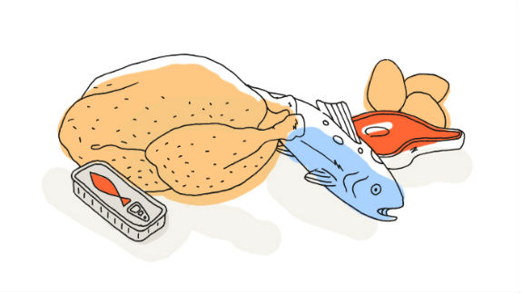
Salade thon et maïs
Rosbeef
Potatoes
Fromage
Ananas au sirop

Mercredi 14 Novembre 2018
Betteraves rouges
Filet de poisson à la provençale
Riz pilaf
Faisselle
Fruits de saison
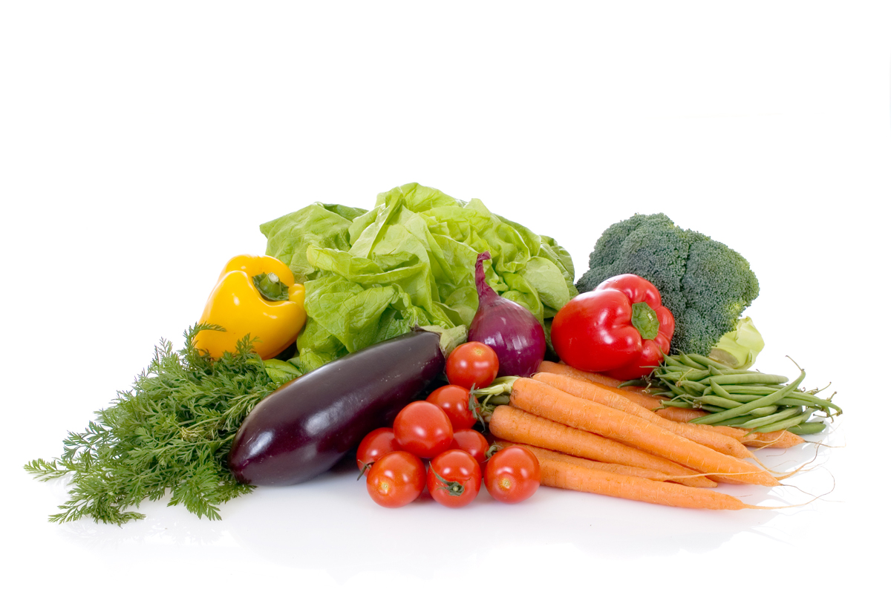
Jeudi 15 Novembre 2018
Salade mâche à l’emmental
Grillade de porc
Flageolet
Fromage
Gâteau aux pommes
Vendredi 16 Novembre 2018
Pâté en croute à la volaille
Bon appétit
Omelette
Salade verte
Liégeois aux fruits
Biscuits

La Mairie se réserve le droit de modifier les menus en cas d’imprévu.
La viande de bœuf servie cette semaine est d’origine française

